MỤC LỤC

Contents
PHẦN I. ĐẶT VẤN ĐỀ 1
PHẦN II. GIẢI QUYẾT VẤN ĐỀ 3
1. Cơ sở lý luận 3
2. Thực trạng vấn đề 3
2.1. Thuận lợi………………………………………………………………...................... 3
2.2. Khó khăn 3
3. Một số biện pháp 4
3.1. Biện pháp 1: Làm tốt công tác tuyên truyền 4
3.2. Biện pháp2: Công tác chăm sóc sức khoẻ của trẻ 6
3.3.Biện pháp 3: Công tác vệ sinh 7
3.4. Biện pháp 4: Công tác phối kết hợp giữa các bộ phận trong nhà trường và cộng đồng 11
3.5. Biện pháp 5:Báo cáo thông tin kịp thời, chính xác. 12
4. Hiệu quả sáng kiến kinh nghiệm 13
PHẦN III. KẾT LUẬN CHUNG 14
1. Kết luận 14
2. Bài học kinh nghiệm 15
3. Kiến nghị, đề xuất 15

PHẦN I. ĐẶT VẤN ĐỀ

Như cha ông ta vẫn nói “ SỨC KHỎE LÀ VÀNG” câu nói đó thật đúng và cho đến bây giờ cũng vậy câu nói đó vẫn luôn luôn đúng trong bất cứ hoàn cảnh nào. Nhất là trong thời kỳ hiện nay với tốc độ phát triển của công nghiệp hóa, hiện đại hóa đã làm cho không khí, nguồn nước của chúng ta đang dần bị ô nhiễm. Những hóa chất, rác thải công nghiệp càng nhiều thì sức khỏe của con người càng bị đe dọa cao, chính vì vậy mà trong những năm gần đây tỉ lệ mắc bệnh hiểm nghèo tăng cao. Trước đây tỉ lệ mắc bệnh thường là tuổi trung niên cao hơn so với trẻ em nhưng bây giờ thì ngược lại, đây cũng chính là yếu tố làm ảnh hưởng không nhỏ tới sức khỏe con người nói chung và sức khỏe trẻ em nói riêng.
Trong những năm vừa qua, tình hình dịch bệnh trên thế giới diễn biến hết sức phức tạp, nhiều dịch bệnh mới nổi và nguy hiểm phát sinh, gia tăng đột biến tại nhiều nước trên thế giới. Mặc dù dịch bệnh Ebola xuất hiện trên thế giới từ năm 1976 nhưng năm nay bùng phát mạnh mẽ nên Tổ chức Y tế thế giới đã công bố tình trạng khẩn cấp đối với sức khỏe cộng đồng. Bệnh sởi ghi nhận ở 175/194 quốc gia và vùng lãnh thổ. Cúm A(H7N9) tiếp tục có số mắc cao và diễn biến phức tạp tại Trung Quốc. Dịch MERS-CoV, bại liệt, dịch hạch, …có nguy cơ bùng phát mạnh trở lại sau một thời gian tạm lắng xuống. Còn đối với trong nước, một bệnh dịch lưu hành có nguy cơ bùng phát mạnh nếu không có biện pháp ngăn chặn kịp thời như sốt xuất huyết, tay chân miệng... Nguyên nhân là do sự biến đổi của các tác nhân gây bệnh, vấn đề ô nhiễm môi trường, vệ sinh cá nhân, vệ sinh môi trường yếu kém, đô thị hóa, biến đổi khí hậu… đặc biệt sự giao lưu đi lại của người dân ngày càng rộng rãi tạo điều kiện cho dịch bệnh nhanh chóng lan truyền từ vùng này sang vùng khác.
Theo bác sĩ Hà Mạnh Hùng, Trưởng khoa Truyền nhiễm, Bệnh viện Đa khoa tỉnh thì nguyên nhân chính khiến học sinh, nhất là ở cấp mầm non mắc bệnh truyền nhiễm khi bắt đầu năm học mới là đúng vào mùa mưa, thời tiết nóng ẩm tạo điều kiện cho nhiều loại vi khuẩn gây bệnh phát triển. Bên cạnh đó, do thay đổi sinh hoạt từ nhà sang trường học khiến trẻ mải chơi đùa ăn ít, cùng với sự thay đổi tâm lý dễ khiến trẻ mệt mỏi, sức đề kháng sẽ kém hơn. Đặc biệt, vào thời điểm đi học, số lượng trẻ đông, nếu có trẻ mắc các bệnh truyền nhiễm dễ lây như SXH, tay chân miệng, thủy đậu, tiêu chảy… sẽ là điều kiện tốt để bệnh lây lan và bùng phát thành dịch.
Trường học cần có một môi trường an toàn để trẻ học tập, vui chơi mà không có các nguy cơ xảy ra tai nạn, nơi đó trẻ khoẻ mạnh, sức đề kháng cao giúp trẻ phòng tránh được mọi bệnh tật. Sức khỏe là vốn quý của con người, đặc biệt là đối với trẻ mầm non, vì nếu trẻ có sức khỏe tốt thì trẻ mới có thể tham gia vào các hoạt động trong ngày một cách tích cực và thoải mái, mới có thể là tương lai của đất nước.
Năm 2019-2020 này, có rất nhiều dịch bệnh xảy ra như: Bệnh thuỷ đậu, sởi, sốt xuất huyết, Tay – Chân – Miệng… Đặc biệt là dịch corona rất nguy hiểm đang lây lan. Kim Lan là một xã sản xuất gốm sứ, công tác vệ sinh môi trường còn hạn chế, điều này sẽ dẫn đến dịch bệnh dễ lây lan và bùng phát trên diện rộng.
Đối với trẻ mầm non tất cả những gì xung quanh đều mới lạ, hấp dẫn trẻ, kích thích sự tò mò, khám phá của trẻ. Trẻ tích cực hoạt động với các đồ dùng đồ chơi mầm non mẫu giáo, thích chơi với cát, với nước, thích trao đổi giao lưu với các bạn, với người lớn. Song trẻ chưa ý thức được việc vệ sinh cá nhân, việc phòng chống dịch bệnh. Bên cạnh đó, cơ thể trẻ còn non nớt, sức đề kháng còn yếu. Môi trường học tập, vui chơi của trẻ thường tập trung nhiều trẻ khác. Tất cả những yếu tố trên rất dễ dẫn đến trẻ em mắc phải dịch bệnh. Chính vì vậy, người lớn cần phải có sự hiểu biết về tầm quan trọng của việc làm tốt công tác phòng chống dịch bệnh cho trẻ và hình thành cho trẻ những thói quen giữ gìn vệ sinh cá nhân, ý thức phòng chống dịch bệnh cho trẻ. Vì vậy làm thế nào, để phòng chống dịch bệnh xảy ra với trẻ trong trường mầm non nói chung, trẻ Mẫu giáo lớn tại lớp tôi phụ trách nói riêng . Điều này là một vấn đề cần được Ban giám hiệu nhà trường, giáo viên, nhân viên, phụ huynh quan tâm và tìm các biện pháp giải quyết để ngăn chặn kịp thời khi dịch bệnh xảy ra.
Nhận thức được việc phòng chống dịch bệnh cho trẻ là việc làm quan trọng, cần thiết và là vấn đề cấp bách trong thời điểm hiện nay. Tôi đã trăn trở, suy nghĩ, làm cách nào để có thể ngăn chặn được dịch bệnh xảy ra ở lớp mình. Điều đó đã thôi thúc tôi lựa chọn đề tài: “Một số biện pháp phòng chống dịch bệnh cho trẻ Mẫu giáo”, nhằm góp một phần nhỏ bé của mình vào trong công tác phòng chống dịch bệnh của nhà trường đạt kết quả tốt hơn nữa.

PHẦN II. GIẢI QUYẾT VẤN ĐỀ

1. Cơ sở lý luận
Chúng ta đã biết và công nhận rằng: Sức khoẻ là vốn quý của con người, là điều kiện không thể thiếu, để giúp cơ thể khỏe mạnh và phát triển tốt. Vì thế việc chăm sóc sức khỏe toàn diện cho trẻ là một vấn đề cấp thiết hiện nay. Có được sức khỏe tốt sẽ giúp trẻ học tập tốt và phấn đấu trở thành những nhân tài tương lai cho đất nước. Chăm sóc sức khỏe ban đầu đạt hiệu quả tốt là mục tiêu quan trọng trong công tác giáo dục toàn diện cho trẻ trong trường học. Việc giáo dục và bảo vệ sức khỏe cho trẻ hiện nay cũng là mối quan tâm lớn của Đảng và Nhà nước, của mỗi gia đình và toàn xã hội. Đặc biệt đối với trẻ em, sức khoẻ ảnh hưởng đến sự phát triển thể lực, trí tuệ, là yếu tố quyết định đến sự phát triển của trẻ sau này. Sức khỏe có vai trò quan trọng trong việc hình thành và phát triển về mọi mặt. Vì vậy, để trẻ có sức khỏe vui chơi và học tập thì người lớn cần tích cực quan tâm, chăm sóc cho trẻ và có những biện pháp giữ gìn vệ cá nhân, vệ sinh phòng chống dịch bệnh, để bảo vệ sức khỏe cho trẻ.
Đối với trẻ em, cơ thể còn non nớt, sức khỏe yếu rất dễ mắc phải các bệnh truyền nhiễm, nguy cơ tử vong cao. Hiện nay, những biến đổi khí hậu tự nhiên cũng ảnh hưởng tới sức khỏe của trẻ. Môi trường tự nhiên: Đất, nước, ánh sáng, khí hậu, thời tiết,…Khi khí hậu thời tiết thay đổi, tỉ lệ mắc bệnh cũng thay đổi. Có những bệnh thường gặp nhiều vào mùa đông, trái lại có những bệnh gặp nhiều vào mùa hè. Cũng có những bệnh ở vùng này diễn biến nặng, nhưng khi chuyển sang vùng khác thì diễn biến nhẹ hơn,… Tất cả những điều đó liên quan tới việc cần phải phòng chống dịch bệnh và bảo vệ sức khỏe cho trẻ.

2. Thực trạng vấn đề
Năm học 2019 - 2020 tôi được nhà trường phân công dạy lớp mẫu giáo

lớn A2 . Lớp có 2 cô đều đạt trình độ trên chuẩn. Lớp có 36 trẻ: 19 nam, 17nữ 2.1. Thuận lợi
- Trường có một nhân viên y tế năng động, nhiệt tình và luôn quan tâm, theo dõi sức khỏe của trẻ.
- Được sự quan tâm của Phòng giáo dục và đào tạo huyện Gia Lâm. Ban giám hiệu trường Mầm non Kim Lan chỉ đạo sát sao về công tác chăm sóc sức khỏe ban đầu cho trẻ. Bản thân tôi đã được đi tập huấn chuyên đề: “Chăm sóc sức khỏe và phòng chống dịch bệnh cho trẻ ở trường mầm non”.
- Bản thân tôi là một giáo viên có trình độ đại học sư phạm mầm non, đã 10 năm công tác tại trường, nhiệt tình tâm huyết với nghề, có kinh nghiệm trong việc chăm sóc, nuôi dưỡng và giáo dục theo yêu cầu đổi mới của ngành.

2.2. Khó khăn
- Vốn kiến thức, kỹ năng của trẻ về việc vệ sinh cá nhân còn hạn chế, thêm vào đó trẻ chưa có kỹ năng trong việc vệ sinh cá nhân và bảo vệ sức khỏe cho bản thân.
- Đa số các bậc phụ huynh bận buôn bán, sản xuất gốm sứ nên ít có thời gian quan tâm chăm sóc con cái. Một số phụ huynh còn chủ quan, chưa tích cực quan tâm chăm sóc trẻ được chu đáo, chưa dạy trẻ các kỹ năng vệ sinh cá nhân thường xuyên. Có nhiều phụ huynh còn nhận thức sai lệch về các dịch bệnh, chưa có hiểu sâu về dịch bệnh, chưa nhận thức được tầm quan trọng của công tác phòng chống dịch bệnh cho trẻ. Do sự nhận thức về chăm sóc dinh dưỡng của các bậc phụ huynh còn chưa được dúng theo khoa học mà hầu hết phụ huynh chỉ nghĩ con chỉ cần béo tốt là được chưa trú trọng đến các chất, chính vì vậy tỉ lệ trẻ béo phì, suy dinh dưỡng, thấp còi cuối năm 2018 -2019 vẫn còn 2%. Đây là một yếu tố bất lợi lớn trong vấn đề về sức khỏe cho trẻ.
Xuất phát từ những đặc điểm chung của trường, lớp và những khó khăn thuận lợi trên. Nhận thức được tầm quan trọng của việc phòng chống dịch bệnh cho trẻ là rất cần thiết do ngành giáo dục mầm non, do y tế, ban giám hiệu yêu cầu. Bản thân tôi đã không ngừng đưa ra các mục tiêu, những giải pháp để tháo gỡ khó khăn và phát huy mọi thuận lợi để ngăn chặn dịch bệnh xảy ra ở lớp mình phụ trách

3. Một số biện pháp

3.1. Biện pháp 1: Làm tốt công tác tuyên truyền

Muốn phòng chống được dịch bệnh không phải mỗi cá nhân mà cần tất cả mọi người đều phải có sự hiểu biết chính xác về mỗi loại bệnh đó. Muốn mọi người đều hiểu thì mỗi giáo viên phải làm tốt công tác tuyên truyền
- Việc bảo đảm cho các cháu được an toàn, khỏe mạnh là rất quan trọng. Đồng thời chế độ dinh dưỡng đủ năng lượng, cân đối các chất, đủ vitamin và khoáng chất (đặc biệt là canxi , B1) cũng rất cần thiết để trẻ phát triển toàn diện cả thể chất lẫn tinh thần. Do đó phải hướng dẫn và tuyên truyền với phụ huynh học sinh nội dung việc chăm sóc sức khoẻ, dinh dưỡng.Tư vấn cho phụ huynh về cách lựa chọn thực phẩm, lên thực đơn phù hợp với trẻ - đảm bảo cân đối, đủ chất, đủ lượng và an toàn vệ sinh thực phẩm (ATVSTP).
Không những thế giáo viên và ban giám hiệu cần treo những hình ảnh tuyên truyền ở các góc phụ huynh nhóm lớp và ở bảng thông báo của trường nhằm giúp cho phụ huynh theo dõi các chế độ ăn và chế độ sinh hoạt hằng ngày của trẻ để phụ huynh phối hợp với nhà trường chăm sóc nuôi dưỡng trẻ theo một thể thống nhất.
* Công tác tuyên truyền về dịch trong nhà trường:
- Bệnh dịch có ảnh hưởng lớn đến tính mạng con người và cả cộng đồng, đặc biệt là trẻ em sức đề kháng còn rất yếu nên dễ mắc. Trong trường học số người tập trung đông, nhiều thành phần phức tạp do đó việc tuyên truyền giáo dục ý thức phòng bệnh là cần thiết. Đặc biệt là với phụ huynh học sinh: Có các bảng tuyên truyền ở lớp, ở những nơi mọi người hay qua lại trong trường, hoặc trao đổi trực tiếp với phụ huynh
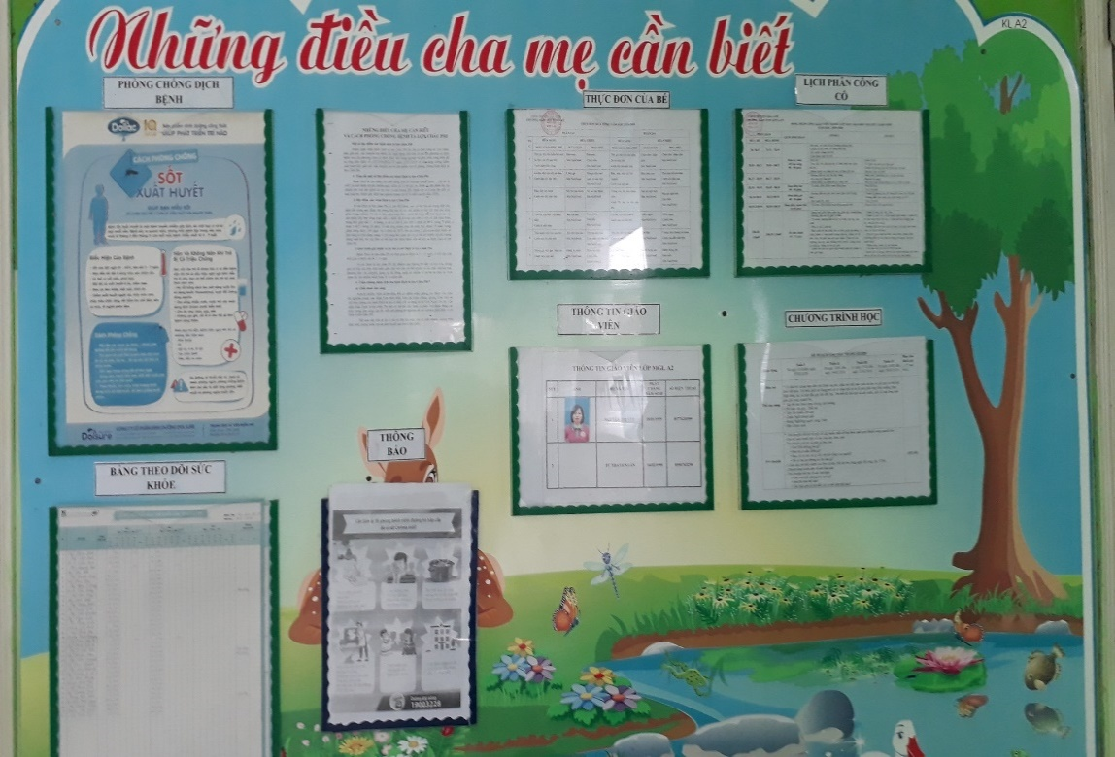

Bảng tuyên truyền của lớp MGL A2

- In ấn tài liệu tuyên truyền về công tác vệ sinh phòng chống dịch bệnh phát cho mỗi học sinh
- Dán những thông tin liên quan về dịch: triệu chứng bệnh, các biện pháp phòng chống và phòng ngừa tại phòng y tế và bảng tuyên truyền của lớp.
- Tổ chức một buổi tuyên truyền tập trung về dịch bệnh hoặc tận dụng thời gian họp phụ huynh đầu năm và trong giờ đón trả trẻ.
- Giáo viên theo dõi tình hình sức khỏe của trẻ ở lớp, không nhận trẻ bị ốm. Theo dõi sức khoẻ của trẻ như: sốt cao đột ngột liên tục, đau cơ, đau đầu, nổi ban trên da, xuất huyết, loét miệng, vết loét hay phỏng nước, lòng bàn tay, lòng bàn chân,…thì phải thông báo ngay với phụ huynh và y tế trong nhà trường.
- Hướng dẫn các cháu tăng cường sức khỏe của bản thân và công tác vệ sinh cá nhân hằng ngày, thói quen mắc màng khi ngủ kể cả ban ngày, rửa tay bằng xà phòng trước khi ăn và sau khi đi vệ sinh...
- In ấn và dán: 6 bước của quy trình rửa tay cơ bản trên mỗi chậu rửa tay của trẻ.
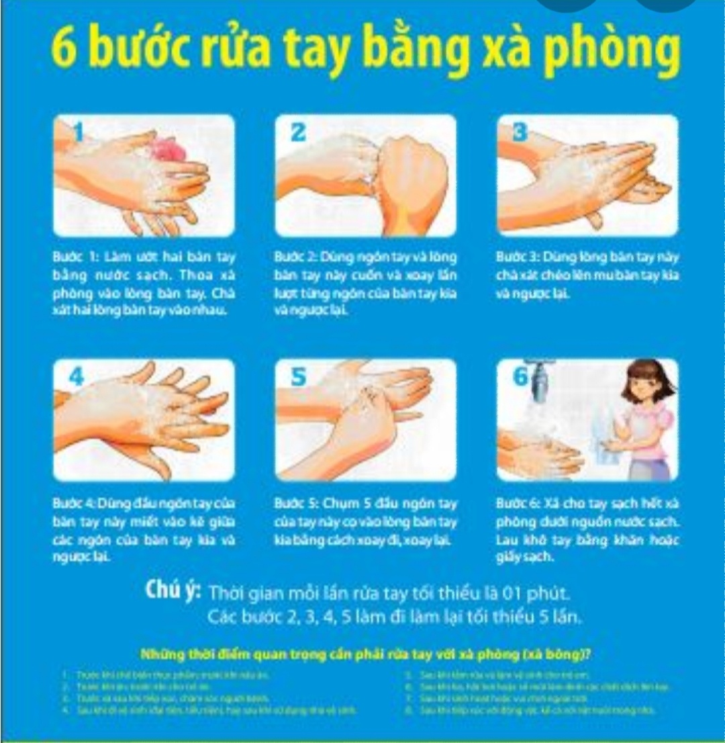

Qui trình rửa tay bằng xà phòng

Khi cả giáo viên và phụ huynh đều có hiểu biết tốt về các loại bệnh dịch thì dù trẻ ở lớp hay ở nhà cũng đều được chăm sóc tốt, từ đó sức khỏe của trẻ tăng lên, bệnh tật bị đẩy lùi.

3.2. Biện pháp2: Công tác chăm sóc sức khoẻ của trẻ
Tiêu chí đầu tiên để trẻ không bị mắc bệnh là trẻ phải có sức khỏe, sức đề kháng tốt.
- Hàng ngày tôi theo dõi sức khoẻ của trẻ từ khi trẻ đến lớp đến khi trả trẻ. Khi chuyển mùa, khí hậu thay đổi phải chú ý để có biện pháp phòng ngừa cho trẻ như: ( thời tiết lạnh thì phải chú ý cho các con mặc thêm quần áo đủ ấm, uống nước ấm…), nếu trẻ có dấu hiệu mệt mỏi khác thường phải mang trẻ ngay xuống phòng y tế để theo dõi và xử trí kịp thờivà gọi điện báo cho gia đình biết tình hình của con để đón con về đi khám và điều trị tiếp.
- Nhân viên y tế phải trực tại trường để xử trí khi có trường hợp xấu xảy ra và nhận thuốc phụ huynh gửi cho trẻ uống. Có sổ nhật ký được ghi rõ tên trẻ, lớp. Ghi sổ nhật ký sức khoẻ hàng ngày cho trẻ, có diễn biến gì đặc biệt không.
Ví dụ: Khi những trẻ có diễn biến đặc biệt tôi đưa trẻ xuống phòng y tế khám và sơ cấp cứu ban đầu rồi gọi điện báo cho phụhuynh biết tình hình của con đến đón con về và trao đổi phụ huynh về tình học tập cũng như tình hình sức khỏe của trẻ để có những xử lí kịp thời. Những hoạt động đó được ghi rõ ràng từ lúc phát hiện trẻ bất thường đến khi trẻ được gia đình đón về.
Chú ý theo dõi các cháu vừa khỏi ốm đi học. Kiểm tra sĩ số học sinh hàng ngày, tỉ lệ chuyên cần hàng tháng. Làm tốt công tác vệ sinh tại lớp và môi trường xung quanh.
Mỗi năm trẻ được khám sức khỏe 2 lần. Đợt khám sức khỏe nào tôi cũng đều thông báo lịch khám tới phụ huynh, chủ động phối hợp cùng trạm y tế để đạt tỉ lệ khám 100%. Các y bác sĩ của Trung tâm y tế xã Kim Lan đã khám và kiểm tra với các nội dung kiểm tra: Cân nặng, chiều cao, khám tai, mắt, mũi, họng, kiểm tra tim phổi và một số bệnh liên quan đến đường hô hấp, da liễu ... Kết quả kiểm tra sức khoẻ của các con đã được cán bộ y tế của xã, nhân viên y tế nhà trường ghi chép cụ thể trong sổ theo dõi sức khỏe, chấm biểu đồ phân loại sức khỏe trẻ và được giáo viên nhà trường thông báo đến phụ huynh. Đặc biệt một số trẻ mắc bệnh tôi thông báo đến từng phụ huynh để có biện pháp điều trị kịp thời, tốt nhất.

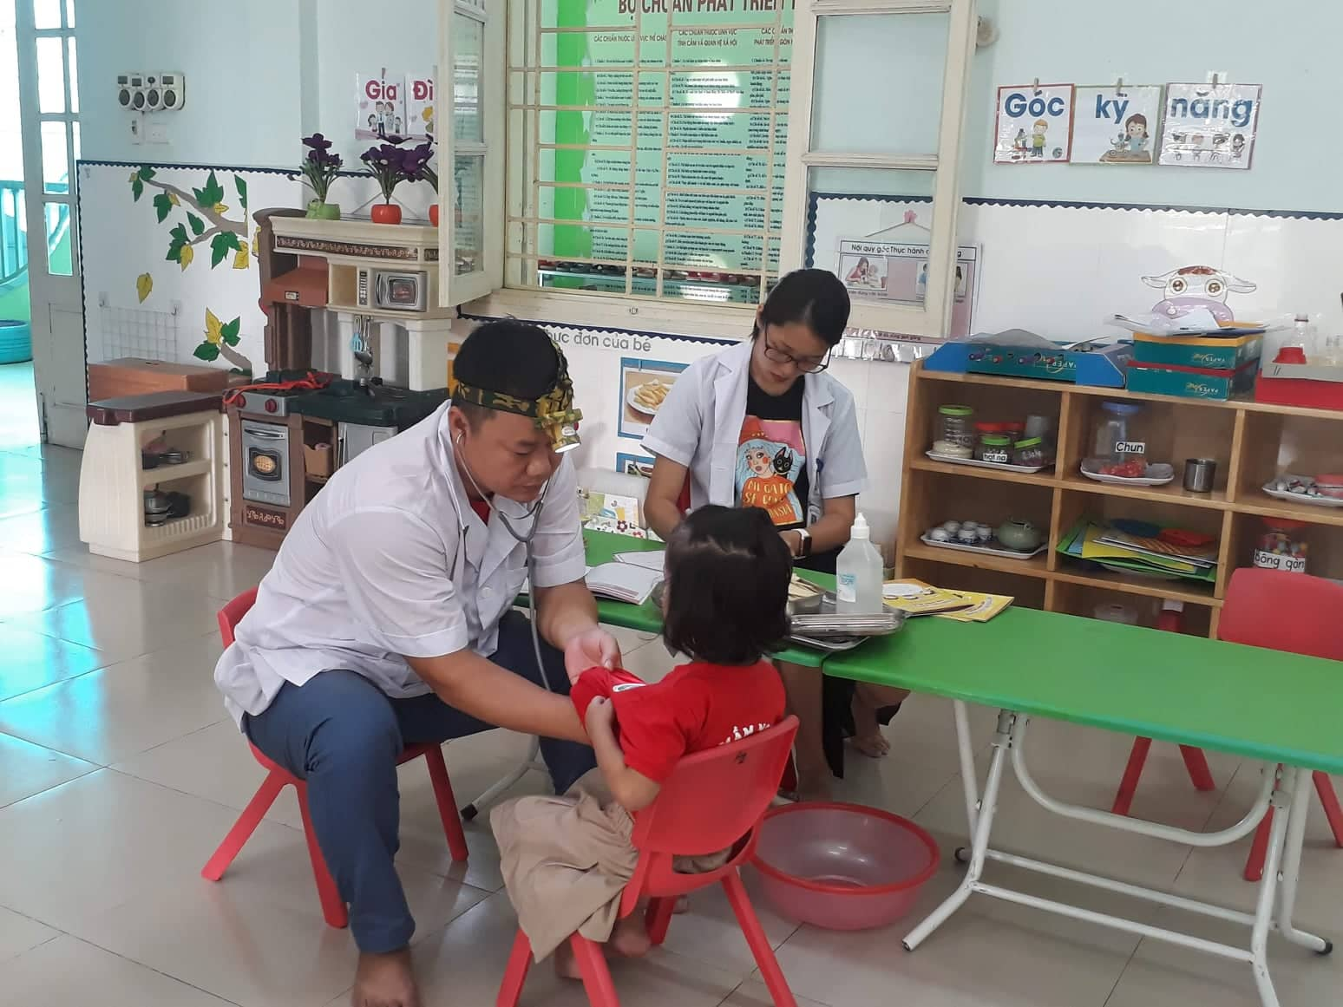

Các cán bộ y tế xã Kim Lan khám sức khỏe

Khám sức khoẻ định kỳ cho trẻ là việc làm hết sức cần thiết. Thông qua việc khám sức khỏe định kỳ cho trẻ đã góp phần không nhỏ vào việc phát hiện sớm một số bệnh thường gặp ở trẻ, nâng cao nhận thức cho phụ huynh về phòng chống các bệnh thường gặp ở lứa tuổi mầm non.Hoạt động này đã đem lại sự phấn khởi, tin tưởng của các bậc phụ huynh về một môi trường giáo dục an toàn và thân thiện, góp phần khẳng định, nâng cao chất lượng chăm sóc giáo dục của nhà trường.

3.3.Biện pháp 3: Công tác vệ sinh
Công tác vệ sinhhết sức cần thiết và quan trọng trong việc phòng chống dịch bệnh cho trẻ. Vệ sinh sạch sẽ giúp chống lại sự lây lan của dịch bệnh. Những khu vực và việc làm sau cần quan tâm:
- Nhà vệ sinh xây dựng đảm bảo các điều kiện vệ sinh của học sinh riêng, nam riêng, nữ riêng. Tại cửa phòng vệ sinh tôi dán hình ảnh bạn trai, bạn gái để trẻ đi đúng nơi qui định.
- Vệ sinh cá nhân trẻ: Trước khi ăn, sau khi đi vệ sinh, sau khi chơi ngoài trời...tôi cho trẻ rửa tay bằng xà phòng dưới vòi nước sạch.

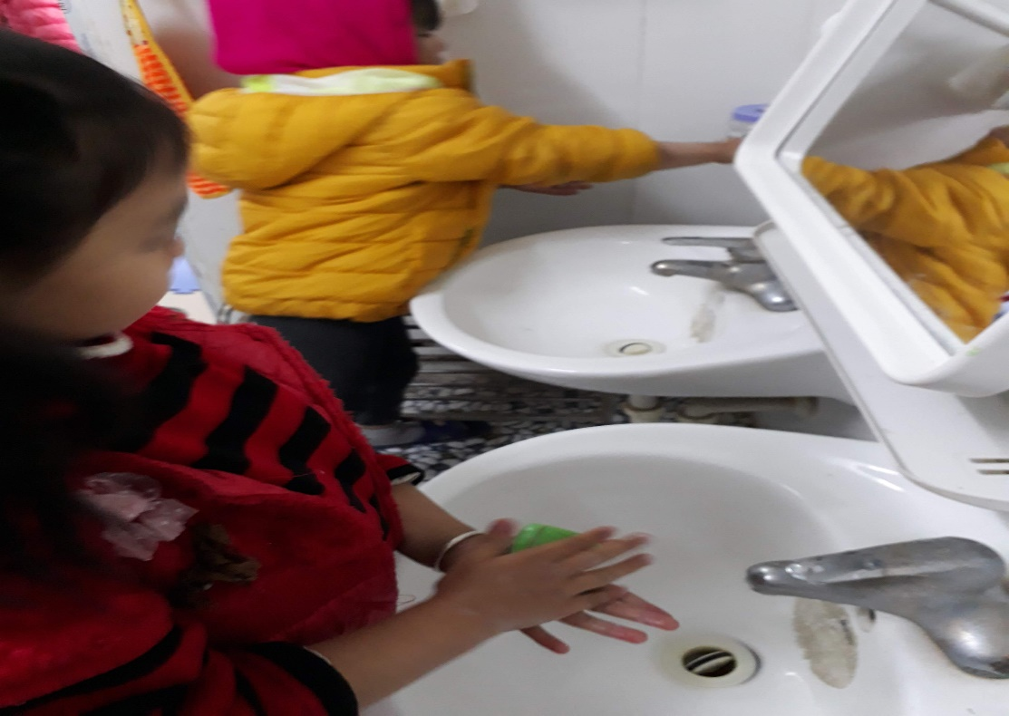

Trẻ rửa tay bằng xà phòng

- Hàng ngày tôi đều thu gom rác ở lớp để vào thùng chứa rác theo quy định.
- Để đảm bảo không khí thông thoáng: Tôi mở quạt vừa phải, mát về mùa hè, ấm về mùa đông.
- Đảm bảo đủ ánh sáng: Tôi thường xuyên kiểm tra hệ thống đèn điện, mở hết cửa sổ khi trẻ hoạt động và học tập.
- Sắp xếp đồ dùng, đồ chơi gọn gàng ngăn nắp. Thường xuyên cọ rửa đồ chơi bằng dung dịch sát khuẩn cloramin b

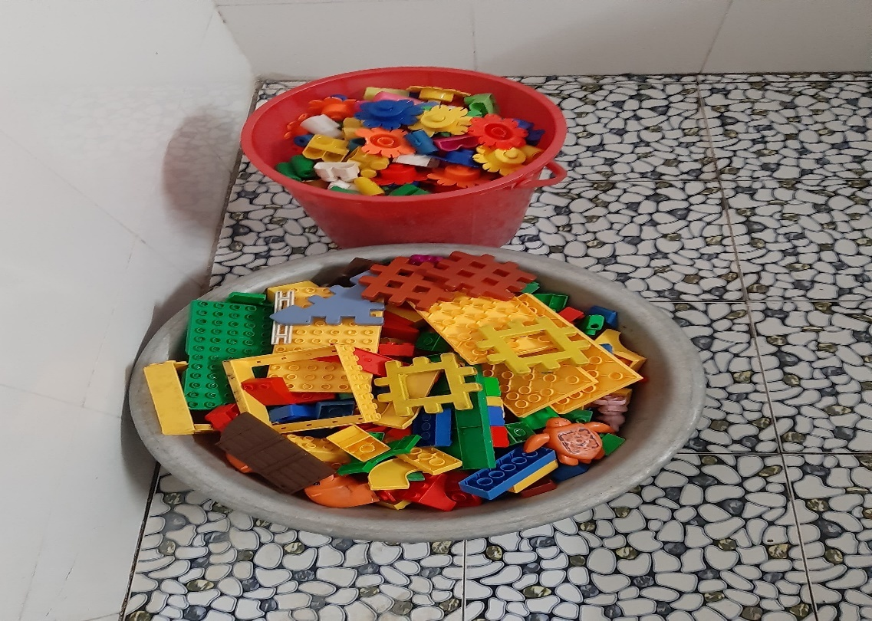

Ngâm rửa đồ chơi bằng dung dịch cloramin b

- Hàng tuần vào thứ 6 là tôi lại tổng vệ sinh chung: Cọ rửa nền nhà, hành lang bằng xà phòng và nước lau rửa sàn nhà, lau tủ đồ chơi, ngâm giặt và tẩy vỏ gối, khăn mặt.

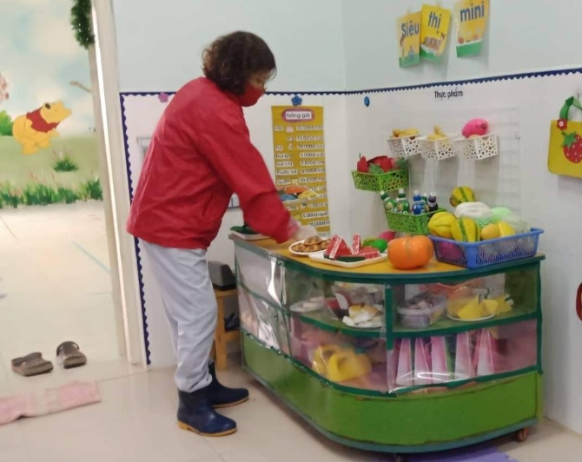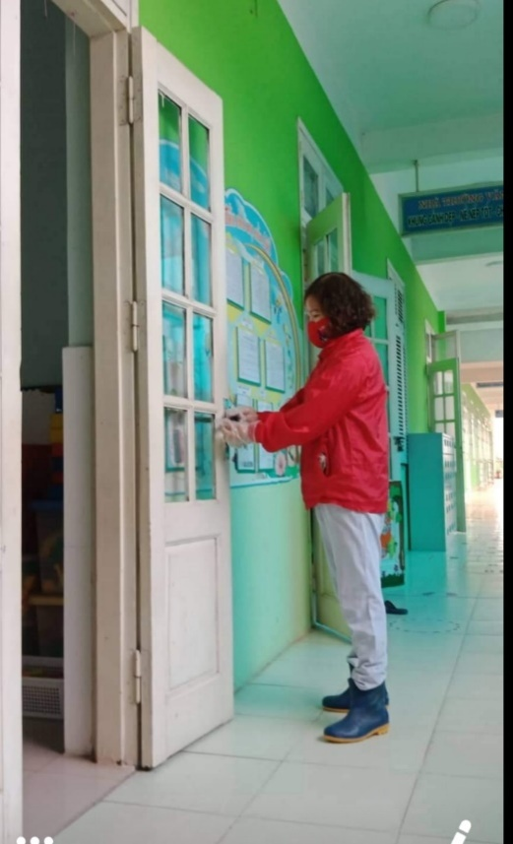

Lau chùi tủ đồ chơi, tay nắm cửa

- Tôi lên lịch phân công cô trực theo qui định phải đi sớm lau chùi phòng học mở cửa sổ cho thoáng, sau mỗi bữa ăn của trẻ 1 cô vệ sinh cho trẻ 1 cô dọn dẹp lau chùi phòng ăn bằng nước lau sàn nhà,... để nhằm đảm bảo môi trường vệ sinh cho trẻ.
- Trồng cây xanh ở góc thiên nhiên của lớp, bố trí cây hợp lý để tạo vẻ đẹp xanh sạch cho cảnh quan môi trường sư phạm.
- Tôi thường xuyên quét dọn vệ sinh không những ở trong lớp mà còn vệ sinh phía ngoàilớp học.
+ Tham mưu Nhà trường thường xuyên phun thuốc muỗi và chống côn trùng 6 tháng một lần theo lịch của trạm y tế không diệt trước mùa truyền bệnh của chúng.

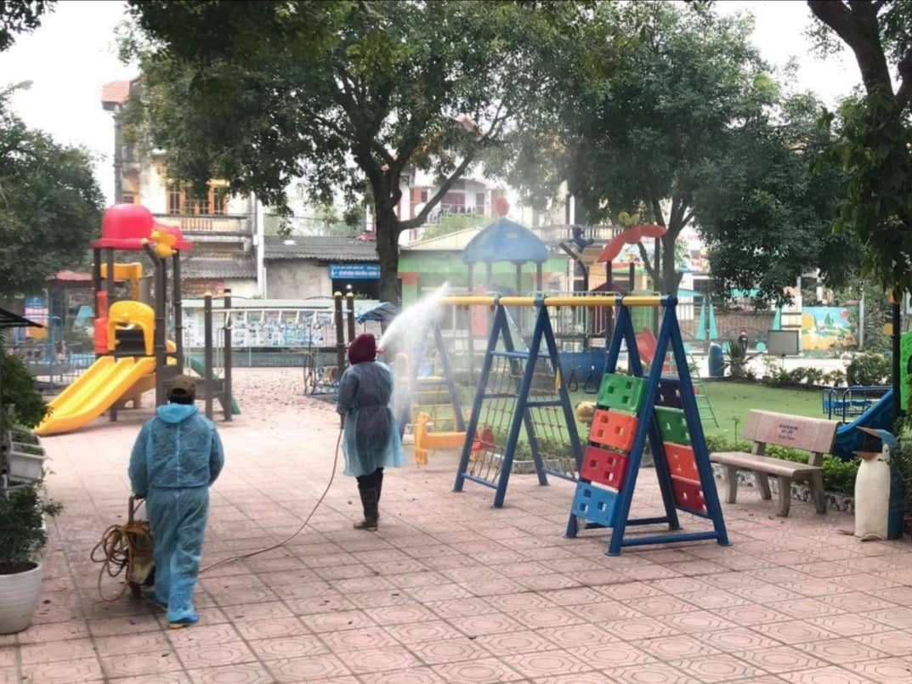

Phun thuốc diệt khuẩn

Khi xịt thuốc diệt côn trùng, để đảm bảo không độc hại với trẻ, vào chiều tối ngày thứ bảy khi trẻ về hết mới phun thuốc và sáng thứ 2 tôi đi sớm hơn mọi ngày để lau chùi và rửa đồ dùng, đồ chơi.
Diệt khuẩn dự phòng để ngăn chặn bệnh truyền nhiễm nảy sinh và lan rộng. Đặc biệt chú ý khử khuẩn nước, sử lý phân, rác thực hiện các quy tắc về vệ sinh cá nhân. Ví dụ: Như dịch bệnh “tay chân miệng, dịch tả...” khi có 1 trẻ mắc bệnh thì tôithông báo cho ban giám hiệu và phụ huynh biết để có những biện pháp khắc phục như đưa trẻ đến bệnh viện điều trị tránh tình trạng lây lan cho những trẻ khác, về phía nhóm lớp có trẻ bị bệnh thì phải trà rửa đồ dùng đồ chơi, giặt chiếu mùng mền và phơi nắng, phòng ốc nhờ y tế xịt thuốc diệt khuẩn... sau đó lau chùi lớp bằng nước lau sàn nhà.
Khi công tác vệ sinh được thực hiện thường xuyên và liên tục như vậy thì mỗi đợt dịch bệnh xảy ra ở toàn quốc tại Mầm non Kim Lan nói chung và tại lớp Mẫu giáo lớn A2 nói riêng trẻ đều mắc bệnh rất ít.

3.4. Biện pháp 4: Công tác phối kết hợp giữa các bộ phận trong nhà trường và cộng đồng
Bao giờ cũng vậy, mỗi khi dịch bệnh xảy ra thì rất cần sự chung tay của toàn xã hội.
Bản thân tôi cùng tham gia các lớp tập huấn công tác phòng chống dịch bệnh cho cán bộ, giáo viên, nhân viên trong trường.
Lồng ghép giáo dục cho học sinh về những hiểu biết tối thiểu trong việc phòng chống dịch bệnh: Dạy trẻ cách giữ gìn vệ sinh cá nhân và vệ sinh thân thể, cách nhận biết những con côn trùng có hại gây nguy hiểm tới cuộc sống...
Ví dụ: Trong các hoạt động học về chủ đề “bản thân” về lĩnh vực phát triển kĩ năng sống cho trẻtôi lồng ghép dạy trẻ cách giữ vệ sinh cá nhân như rửa sạch tay chân theo đúng cách, cách bảo vệ thân thể tránh bị tai nạn như khi tiếp xúc với các đồ dùng đồ chơi sắc nhọn, khi chơi tránh những nơi không an toàn như nơi có muỗi nhiều, những bụi cây rậm rạp....
* Phối hợp chặt chẽ với cha mẹ học sinh để cùng thực hiện tốt những nội dung phòng bệnh ở gia đình góp phần nâng cao hiệu quả của những biện pháp đã thực hiện ở trường .

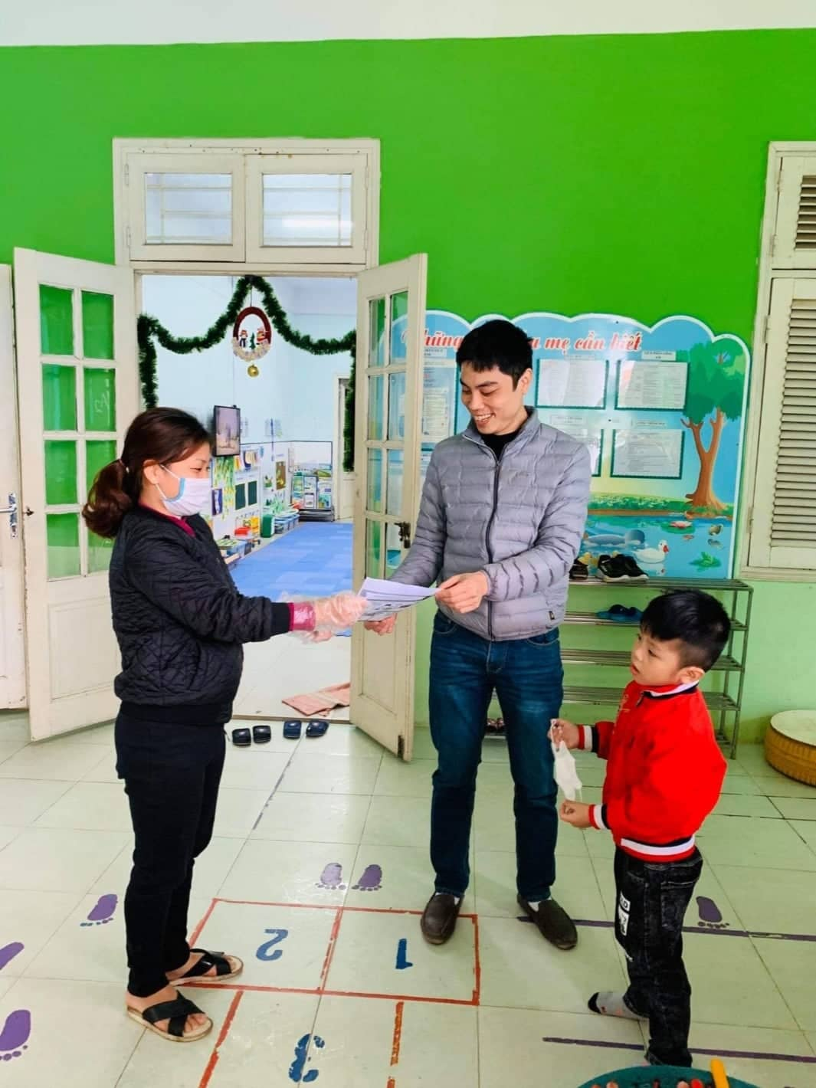

Phát tờ rơi phòng chống dịch bệnh cho phụ huynh

- Lớp có góc tuyên truyền với cha mẹ học sinh: Những hình ảnh và thông tin về phòng chống bệnh dịch.
- Gặp gỡ, tư vấn cho cha mẹ học sinh trao đổi khi cần thiết về tình hình sức khoẻ của trẻ.
Ví dụ: Đối với những cháu suy dinh dưỡng hay những cháu thừa cân béo phì tôi đã có kế hoạch ngay từ đầu năm học là sẽ gửi kết quả tình hình sức khỏe của các con và kèm theo thư ngỏ phối kết hợp của phụ huynh với nhà trường để nâng cao chất lượng trong nuôi dưỡng cho các con nhằm giúp trẻ phát triển khỏe mạnh.
Tham mưu với nhà trường phối hợp với trạm y tế xã để tiêm phòng vắc xin cho trẻ theo quy định, khám sức khỏe định kì cho trẻ 2 lần/ năm, cho trẻ uống vắcxin, vitamim, tiêm ngừa các bệnh như “viêm màng não mũ, viêm não Nhật Bản....” xịt các thuốc phòng bệnh như sốt xuất huyết, tay chân miệng.... khi những trẻ được tiêm ngừa nhân viên y tế vào sổ và phiếu khám sức khỏe cho từng trẻ dưới sự chỉ đạo và kiểm tra của Ban giám hiệu.
Một việc làm mà có nhiều thành phần góp sức thì sẽ được giải quyết nhanh và triệt để, không có sai sót đáng tiếc xảy ra. Và phụ huynh càng có thêm niềm tin vào ngôi trường đã chọn cho con em mình.

3.5. Biện pháp 5:Báo cáo thông tin kịp thời, chính xác.
Một việc làm tưởng như không quan trọng nhưng lại vô cùng cần thiết trong công tác phòng chống dịch bệnh đó là báo cáo Ban giám hiệu tình hình dịch bệnh xảy ra tại lớp mình phụ trách. Nếu không thực hiện kịp thời và liên tục thì nó sẽ mất tác dụng của những biện pháp khác.
Mỗi khi ở lớp có trẻ có biểu hiện mắc bệnh tôi đều kịp thời báo cáo với Ban giám hiệu, với nhân viên y tế để xin ý kiến chỉ đạo và để Ban giám hiệu nắm bắt và quản lý tốt hơn tình hình lây lan của dịch bệnh.
Đặc biệt với những bệnh dễ lây lan như: Chân tay miệng, sởi, thủy đậu, viêm đường hô hấp,...thì khi báo cáo kịp thời nhà trường sẽ phối hợp trạm y tế và các cô sẽ tiến hành các biện pháp dập dịch tốt. Bệnh phát ra ở đâu được dập kịp thời tại đó thì bệnh không còn cơ hội lây ra chỗ khác.

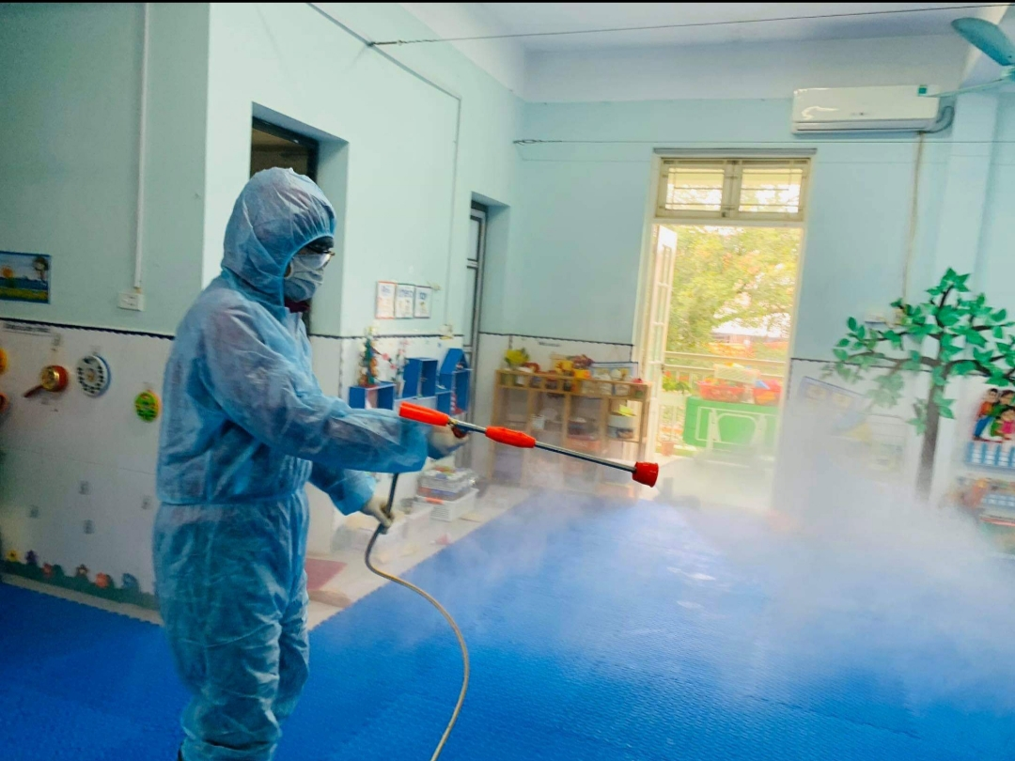

Nhân viên y tế khử khuẩn tại lớp

Ngoài ra tôi còn thông báo kịp thời cho phụ huynh học sinh biết để phụ huynh có các biện pháp phòng bệnh cho trẻ tại nhà. Trẻ phải được phòng bệnh cả ở lớp, cả ở nhà thì hiệu quả mới cao.

4. Hiệu quả sáng kiến kinh nghiệm
+ Về bản thân: Qua SKKN đã giúp tôi giải quyết nhiều khó khăn trong công tác chuyên môn và thực hiện vào thực tế ở lớp học một cách linh hoạt. Tôi không còn lo lắng mỗi khi có dịch bệnh xảy ra. Không còn lúng túng khi không may trẻ trong lớp mình mắc bệnh. Những biện pháp của tôi được đồng nghiệp trong trường đồng tình và hưởng ứng rộng rãi.
+ Về trẻ:Hầu hết trẻ ở lớp khỏe mạnh, không mắc các loại dịch bệnh, 100% trẻ phát triển đồng đều tích cực trong các hoạt động giáo dục một cách tích cực sáng tạo,100% trẻ đều có nề nếp trong công tác vệ sinh cá nhân, trẻ nhận thức được về cách phòng bệnh và thế nào là môi trường an toàn ...đáp ứng được mục tiêu giáo dục cho trẻ mầm non mới hiện nay. Phát triển năng khiếu, sáng tạo tốt các yêu cầu của cô. Hầu hết trẻ đều hứng thú, thoải mái trong các hoạt động giáo dục, đó là nền tảng qúy báu để cô giúp trẻ phát triển toàn diện.

PHẦN III. KẾT LUẬN CHUNG

1. Kết luận
Việc phòng chống dịch bệnh cho trẻ Mẫu giáo nói chung và trẻ Mẫu giáo lớn nói riêng là công việc rất cần thiết và không được chủ quan trong thời điểm hiện nay, đòi hỏi mỗi giáo viên, phụ huynh phải đặc biệt quan tâm, theo dõi sức khỏe cho trẻ một cách thường xuyên. Vì nguy cơ xảy ra dịch bệnh với trẻ có thể xảy ra bất kì lúc nào, nếu chúng ta không chủ động phòng tránh. Thực hiện tốt công tác phòng chống dịch bệnh, sẽ giúp trẻ có một cơ thể khoẻ mạnh, để trẻ tích cực tham gia các hoạt động. Góp phần phát triển toàn diện nhân cách trẻ. Trong công tác chăm sóc sức khoẻ, dinh dưỡng và phòng chống bệnh dịch ở lớp tôi đã thu được một số kết quả sau:
- Lớp đã thực hiện tốt công tác chăm sóc trẻ và các quy định về cách phòng chống bệnh dịch. Chất lượng nuôi dạy trẻ tốt, trẻ khoẻ mạnh, cuối năm giảm tỉ lệ suy dinh dưỡng và béo phì. Hai giáo viên trong lớp đều nắm vững các kiến thức về nuôi dưỡng và cách sơ cấp cứu ban đầu, phòng chống bệnh dịch. Lồng ghép kiến thức vào chương trình học của trẻ, giúp trẻ nhận thức được và có ý thức phòng dịch bệnh.
-Tuyên truyền đến từng phụ huynh học sinh về cách chăm sóc, nuôi dưỡng trẻ và phòng chống một số loại bệnh nguy hiểm.
- Không để xảy ra bệnh dịch trong lớp. Đảm bảo môi trường xanh sạch đẹp, an toàn.
- Thường xuyên báo cáo kịp thời công tác chăm sóc,nuôi dưỡng trẻ và phòng chống dịch bệnh của lớp lên cấp trên. Để thực hiện tốt công tác chăm sóc sức khoẻ và phòng chống dịch bệnh cho trẻ là nhờ có sự quan tâm chỉ đạo của phòng GD&ĐT Huyện Gia Lâm, sự chỉ đạo kịp thời của Ban Giám Hiệu nhà trường. Bên cạnh đó có sự quan tâm của các cấp UBND xã cùng toàn thể phụ huynh học sinh trường.
- Ban giám hiệu luôn quan tâm chỉ đạo công tác chăm sóc sức khoẻ và phòng chống dịch bệnh,góp phần nâng cao chất lượng chăm sóc trẻ trong nhà trường nói chung và lớp Mẫu giáo lớn nói riêng.
- Phối kết hợp chặt chẽ giữa các bộ phận và các lớp, giữa nhà trường với phụ huynh học sinh và các cơ quan.
- Cơ sở vật chất, trang thiết bị phục vụ công tác chăm sóc trẻ, phòng chống dịch bệnh của lớp đầy đủ, đúng tiêu chuẩn quy định của ngành.
- Giáo viên nghiêm túc chấp hành quy chế, quy định của ngành về nuôi dưỡng trẻ và phòng chống dịch bệnh trong nhà trường. Có tinh thần trách nhiệm trong công việc, yêu nghề, mến trẻ, tận tình chăm sóc nuôi dưỡng, dạy dỗ trẻ.
- Các bậc cha mẹ học sinh nhiệt tình, tích cực phối hợp với lớp, với nhà trường,.

2. Bài học kinh nghiệm
Để có được kết quả trên, là một giáo viên tôi luôn tìm tòi và phải có nhận thức về bệnh, hiểu được ý nghĩa, lợi ích việc phòng chống dịch bệnh xảy ra. Đồng thời tận dụng mọi nguồn lực để chăm sóc sức khỏe tốt cho trẻ nhằm ngăn chặn dịch bệnh.
- Giáo viên chủ nhiệm cần phải tìm hiểu về bản chất của các dịch bệnh, vì có hiểu biết đúng đắn về dịch bệnh mới đưa ra được phương hướng, biện pháp phù hợp, tối ưu.
- Cần thường xuyên duy trì thực hiện tốt công tác vệ sinh môi trường trong và ngoài lớp, vệ sinh đồ dùng cá nhân của trẻ ở lớp theo lịch để phòng tránh dịch bệnh cho trẻ.
- Cung cấp kiến thức, kĩ năng về vệ sinh cá nhân và ý thức vệ sinh môi trường qua các hoạt động: giờ học, giờ chơi,… để hình thành các thói quen vệ sinh cá nhân cho trẻ.
- Kết hợp chặt chẽ, phối hợp với y tế nhà trường và phụ huynh để thực hiện tốt công tác phòng tránh dịch bệnh cho trẻ tại lớp và tại nhà đạt kết quả tốt.
- Bản thân cô giáo phải thường xuyên trau dồi kinh nghiệm về các biện pháp,kiến thức và kỹ năng phòng chống dịch bệnh cho trẻ thông qua các trang wep, internet, sách báo…cập nhật những thông tin về dịch bệnh vào từng thời điểm khi có dịch bệnh xảy ra trên địa bàn, tại trường,… để có kế hoạch, biện pháp phòng chống dịch bệnh cho trẻ tại lớp kịp thời, đạt kết quả tốt.
- Sáng tác các bài thơ, truyện kể, bài hát có nội dung giáo dục vệ sinh cá nhân để giáo dục trẻ. Nhằm củng cố kiến thức, kỹ năng, thói quen vệ sinh cá nhân. Nhằm bảo vệ sức khỏe, giúp trẻ có sức khỏe tốt để phát triển toàn diện về mọi mặt.

3. Kiến nghị, đề xuất
Trong quá trình dài tôi đã tìm tòi và học hỏi, sáng tạo ra những biện pháp xây dựng môi trường phòng bệnh và đảm bảo an toàn cho trẻ, đã tận dụng tất cả những kiến thức cũng như những cơ sở dữ liệu từ các nguồn. Bên cạnh đó cũng rất cần sự hỗ trợ của Phòng giáo dục và phụ huynh học sinh trong các công tác tuyên truyền cũng như trong sự đầu tư cơ sở vật chất của lớp để đảm bảo cho trẻ môi trường học tập vui chơi thoải mái và an toàn. Rất mong Sở và Phòng giáo dụcmở thêm các lớp kĩ năng về cách phòng chống dịch bệnh và an toàn cho trẻ để tất cả giáo viên có được những kiến thức và cách chăm sóc trẻ một cách tốt nhất.
Trên đây là một số kinh nghiệm của bản thân tôi trong công tác phòng chống dịch bệnh cho trẻ Mẫu giáo năm học 2019-2020 .
Rất mong được sự đóng góp ý kiến của các cấp lãnh đạo và các đồng chí, để tôi thực hiện ngày càng tốt hơn.
Xin chân thành cảm ơn!

PHIẾU ĐIỀU TRA TRƯỚC KHI ÁP DỤNG SÁNG KIẾN

Nhằm góp phần phòng chống dịch bệnh cho trẻ mẫu giáo nên tôi nghiên
cứu và áp dụng sáng kiến: “ Một số biện pháp phòng chống dịch bệnh cho trẻ
Mẫu giáo”. Rất mong nhận được sự hỗ trợ nhiệt tình của quý phụ huynh nhằm
giúp tôi hoàn thành tốt sáng kiến này.
Xin chân thành cảm ơn quý phụ huynh!
Xin quý phụ huynh đánh dấu “X” vào những ý quý phụ huynh chọn.
Phần 1: Thông tin
Có con đang học tại lớp:
MG lớn MG nhỡ MG bé
Giới tính: Nam Nữ
Tên của con...................................................................................................
Phần 1: Nội dung khảo sát:
Sức khỏe của con:
Tốt Bình thường Yếu
Con có thói quen vệ sinh không:
Có Thỉnh thoảng Không
Con có mắc bệnh về da, niêm mạc:
Có Thỉnh thoảng Không
Con có mắc bệnh về đường hô hấp không:
Có Thỉnh thoảng Không
Theo quý phụ huynh trong công tác phòng chống dịch bệnh thì nội dung nào quan trọng:
Hiểu biết về dịch bệnh
Chăm sóc sức khoẻ của trẻ
Công tác vệ sinh
Công tác phối kết hợp giữa các bộ phận trong nhà trường và cộng đồng
Báo cáo thông tin kịp thời, chính xác
Tất cả các nội dung trên

Chân thành cảm ơn quý phụ huynh!
PHIẾU ĐIỀU TRA SAU KHI ÁP DỤNG SÁNG KIẾN

Nhằm đánh giá kết quả sau khi áp dụng sáng kiến: “ Một số biện pháp
phòng chống dịch bệnh cho trẻ Mẫu giáo”. Rất mong nhận được sự hỗ trợ nhiệt
tình của quý phụ huynh nhằm giúp tôi thu được kết quả thực tế nhất.
Xin chân thành cảm ơn quý phụ huynh!
Xin quý phụ huynh đánh dấu “X” vào những ý quý phụ huynh chọn.
Phần 1: Thông tin
Có con đang học tại lớp:
MG lớn MG nhỡ MG bé
Giới tính: Nam Nữ
Tên của con...................................................................................................
Phần 1: Nội dung khảo sát:
Sức khỏe của con:
Tốt Bình thường Yếu
Con có thói quen vệ sinh không:
Có Thỉnh thoảng Không
Con có mắc bệnh về da, niêm mạc:
Có Thỉnh thoảng Không
Con có mắc bệnh về đường hô hấp không:
Có Thỉnh thoảng Không
Theo quý phụ huynh muốn phòng chống dịch bệnh tốt thì cần phải làm gì:
Tìm hiểu về dịch bệnh
Chăm sóc sức khoẻ của trẻ thật tốt
Thường xuyên vệ sinh cơ thể và môi trường
Phối kết hợp giữa các bộ phận trong nhà trường và cộng đồng
Báo cáo thông tin kịp thời, chính xác
Tất cả các nội dung trên

Chân thành cảm ơn quý phụ huynh!

PHIẾU ĐIỀU TRA THỰC TRẠNG TRƯỚC KHI THỰC HIỆN SÁNG KIẾN

STT | Nội dung | Trẻ đạt | Tỉ lệ% | Trẻ KĐ | Tỉ lệ%
1 | Thói quen vệ sinh cá nhân của trẻ | 19/36 | 53 | 17/36 | 47
2 | Trẻ khỏe mạnh | 29/36 | 80 | 7/36 | 20
 | Nội dung | Trẻ mắc bệnh | Tỉ lệ% | Trẻ không MB | Tỉ lệ%
3 | Bệnh về da, niêm mạc | 8/36 | 22 | 28/36 | 78
4 | Bệnh về đường hô hấp | 10/36 | 28 | 26/36 | 72

PHIẾU ĐIỀU TRA THỰC TRẠNG TRƯỚC KHI THỰC HIỆN SÁNG KIẾN

STT | Nội dung | Trẻ đạt | Tỉ lệ% | Trẻ KĐ | Tỉ lệ%
1 | Thói quen vệ sinh cá nhân của trẻ | 36/36 | 100 | 0/36 | 0
2 | Trẻ khỏe mạnh | 35/36 | 97 | 1/36 | 3
 | Nội dung | Trẻ mắc bệnh | Tỉ lệ% | Trẻ không MB | Tỉ lệ%
3 | Bệnh về da, niêm mạc | 1/36 | 3 | 35/36 | 97
4 | Bệnh về đường hô hấp | 1/36 | 3 | 35/36 | 97

